5510240
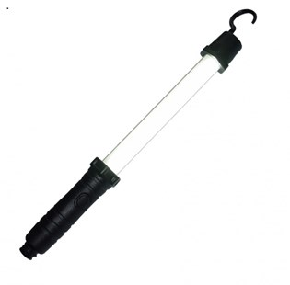
Looplamp LED
68 LEDS / 500 Lumen
Oplaadbaar 230V
LED looplamp voor gebruik in garage en werkplaats. Voorzien van een slag- en stootvaste beschermbuis, kunststof handgreep en kap met verdraaibare ophanghaak. Technische gegevens:
Artikelnummer | 55.102.40
EAN code | 8713265046431
Merk | Eurolux
Spanning | accu Li-Ion 3,7V 3300 mAh
Lichtbron | 68 Ultrabright LED'd
Beschermklasse | III (veilige spanning)
Beschermingsgraad | IP 54
Brandduur | 4 uur
Uitvoering | Met slagvaste gematteerde beschermbuis
Inclusief | Acculader 230V
Kleur | Zwart
Lumen | 500 lumen

